Presseinformation

Erste Unplugged-Maschine von Liebherr an der U.S.-Ostküste:

LR 1250.1 unplugged geht an Sims Crane & Equipment

⸺
Der Raupenkran LR 1250.1 unplugged bereichert die große Flotte des Kunden Sims Crane & Equipment
Der batteriebetriebene Unplugged-Kran bietet die gleiche Leistung wie die konventionelle Version und die Vorteile von Zero Emission im Einsatz und wenig Lärm
Der Top-Kranverleiher Sims Crane & Equipment (kurz Sims) entschied sich für einen Liebherr LR 1250.1 unplugged zur Erweiterung seiner wachsenden Flotte. Der batteriebetriebene LR 1250.1 unplugged ist das erste Modell der Unplugged-Serie von Liebherr, das an die Ostküste der USA verkauft wird. Im Einsatz bietet der Raupenkran mit elektrischem Antriebssystem Nullemissionen bei gleicher Leistung wie die konventionelle Version mit Verbrennungsmotor.
Newport News, VA (USA), 09. März 2023 – Sims Crane & Equipment ist mit über 13 Standorten in ganz Florida seit über 60 Jahren ein führendes Unternehmen in der Kranbranche und baut seinen großen Fuhrpark durch den Kauf eines LR 1250.1-unplugged-Raupenkrans von Liebherr weiter aus. Die Maschine ist eines der ersten Unplugged-Raupenkranmodelle, das von Liebherr auf dem U.S.-Markt eingeführt wird und soll die Sims-Kranflotte von All-Terrain-, Mobil-, Raupen- und Geländekranen ergänzen. Zu dieser zählt bereits ein Liebherr LR 1250.1 und LR 1300 SX. Jackson Sims, Inhaber sowie Vertriebsleiter / Marktentwicklung von Sims, erklärt: „Wir fühlen uns geehrt, mit Liebherr zusammenzuarbeiten und in führender Rolle den stark wachsenden Bedarf an alternativen Energien für den ständig wachsenden Kundenstamm von Sims zu decken."
Die Modelle der Unplugged-Serie können sowohl über Batterie (unplugged) als auch im Steckdosenbetrieb (plugged in) eingesetzt werden und bieten die gleiche Leistung wie die konventionelle Version mit Verbrennungsmotor. Die Akkulaufzeit beträgt je nach Arbeitsbelastung bis zu etwa acht Stunden. Die Maschine wird zudem mit einer App geliefert, die den Batteriestatus anzeigt. Die Unplugged-Krane der LR-Serie überzeugen mit Local Zero Emission im Bereich der Luftemissionen und sehr geringer Lärmbelästigung, was sie für den Kunden Sims ideal zum Einsatz in Bereichen mit hohem Menschenaufkommen, wie Vergnügungsparks, Krankenhäuser und Wohngebieten, macht.
Der 1250.1 unplugged für Sims wird mit einem 74 Meter langen Hauptausleger und einem 95 Meter langen verstellbaren Nadelausleger mit Spitzenausleger geliefert. Der Raupenkran wird das Unternehmen dabei unterstützen, betriebsbereite Kranlösungen anzubieten und jeden Auftrag sicher und reibungslos auszuführen.
Über Liebherr USA, Co.
Liebherr USA, Co. mit Sitz in Newport News, VA, bietet Vertrieb und Service für zehn verschiedene Liebherr-Produktsegmente: Erdbewegung, Materialumschlag, Mining, Mobil- und Raupenkrane, Turmdrehkrane, Betontechnik, Spezialtiefbaumaschinen, maritime Krane, Komponenten sowie Kühl- und Gefriergeräte.
Über die Firmengruppe Liebherr
Die Firmengruppe Liebherr ist ein familiengeführtes Technologieunternehmen mit breit diversifiziertem Produktprogramm. Das Unternehmen zählt zu den größten Baumaschinenherstellern der Welt, bietet aber auch auf vielen anderen Gebieten hochwertige, nutzenorientierte Produkte und Dienstleistungen an. Die Firmengruppe umfasst heute über 140 Gesellschaften auf allen Kontinenten, beschäftigt rund 49.000 Mitarbeiterinnen und Mitarbeiter und erwirtschaftete im Jahr 2021 einen konsolidierten Gesamtumsatz von über 11,6 Milliarden Euro. Seit seiner Gründung im Jahr 1949 im süddeutschen Kirchdorf an der Iller verfolgt Liebherr das Ziel, seine Kunden mit anspruchsvollen Lösungen zu überzeugen und zum technologischen Fortschritt beizutragen.
Bilder
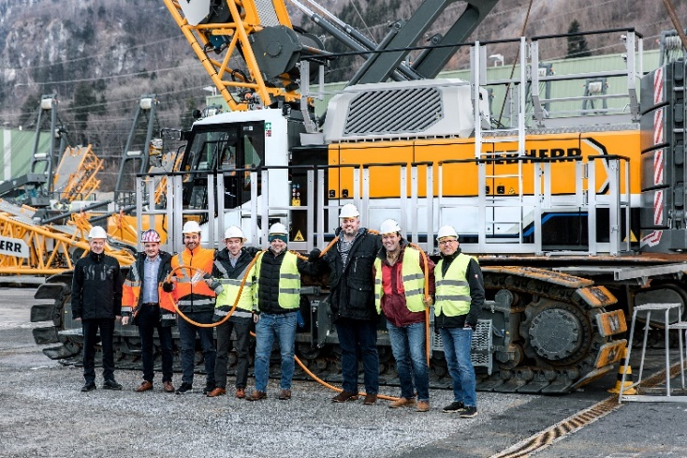
liebherr-Sims-Crane-handover-1.jpg
Der amerikanische Kunde Sims Crane & Equipment nimmt den Liebherr-Raupenkran LR 1250.1 unplugged, die erste unplugged-Maschine für die U.S.-Ostküste in Empfang. Von links nach rechts: Dietmar Hämmerle, Michael Neyer, Lukas Burtscher, Michael Flecker, Timothy McDaniel, Michael Kuffermann, Jared Lester, Wolfgang Herzog.

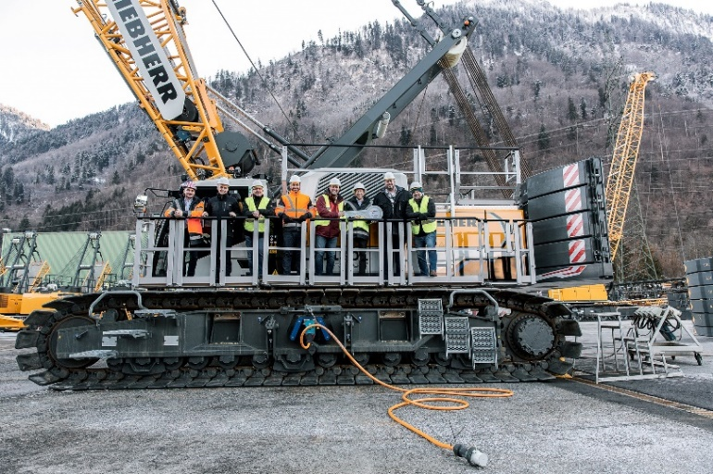
liebherr-Sims-Crane-handover-2.jpg
Sims Crane & Equipment bei Liebherr in Nenzing/Österreich zur Kranübergabe des LR 1250.1 unplugged. Von links nach rechts: Michael Neyer, Dietmar Hämmerle, Wolfgang Herzog, Lukas Burtscher, Jared Lester, Michael Flecker, Michael Kuffermann, Timothy McDaniel.
Kontakt
Ana Cabiedes
Head of Marketing
Liebherr USA, Co.
E-Mail: ana.cabiedes@liebherr.com
Veröffentlicht von
Liebherr USA, Co.
Newport News / USA
www.liebherr.com

